Учреждения образования

«Белорусский государственный технологический университет»

Отчёт по лабораторной работе №4

«Алгоритмы. Способы описания алгоритмов»

Выполнила: Немкович Анастасия

1 курс, 1 группа

Минск 2022

**Задание 3**

Задача. По коду символа, введенного с клавиатуры, определить, является этот символ цифрой, буквой латинского либо русского алфавита или другим символом. Вывести в консоль информацию, к какой категории символов он принадлежит, и его код в соответствующей кодировке ASCII или Windows- 1251.

**Задание 4**

- Словесно-формульное описание алгоритма:

1. Ввести символ

2. Если код символа попадает в диапазон от 30 в шестнадцатеричной системе счисления (0х30) до 39 в шестнадцатеричной системе счисления (0х39) включительно, то п.3, в противном случае п.5.

3. Вывести «Это цифра», символ цифры, ASCII, код символа в таблице ASCII.

4. Перейти к п.12 (конец).

5. Иначе: если код символа попадает в диапазон от 41 в шестнадцатеричной системе счисления (0х41) до 7A в шестнадцатеричной системе счисления (0х7A) включительно, то п.6, в противном случае п.8.

6. Вывести «Это латинская буква», символ буквы, ASCII, код символа в таблице ASCII.

7. Перейти к п.12 (конец).

8. Иначе: если код символа попадает в диапазон от 0xC0 до 0xFF включительно, то п.9 в противном случае п.11.

9. Вывести «Это русская буква», символ буквы, Windows- 1251, код символа в таблице Windows- 1251.

10. Перейти к п.12 (конец).

11. Вывести «Это не цифра и не буква», символ, код символа в таблице Windows- 1251

12. КОНЕЦ.

- Псевдокод:

НАЧАЛО

ВВОД СИМВОЛА

ЕСЛИ код символа от 0x30 до 0x39, ТО ВЫВОД “Это цифра”

ИНАЧЕ

ЕСЛИ код символа от 0x41 до 0x7A, ТО ВЫВОД “Это латинская буква”

ИНАЧЕ

ЕСЛИ код символа от 0xC0 до 0xFF, ТО ВЫВОД “Это русская буква”

ИНАЧЕ ВЫВОД “Это не цифра и не буква”

КОНЕЦ

- Блок-схема алгоритма:

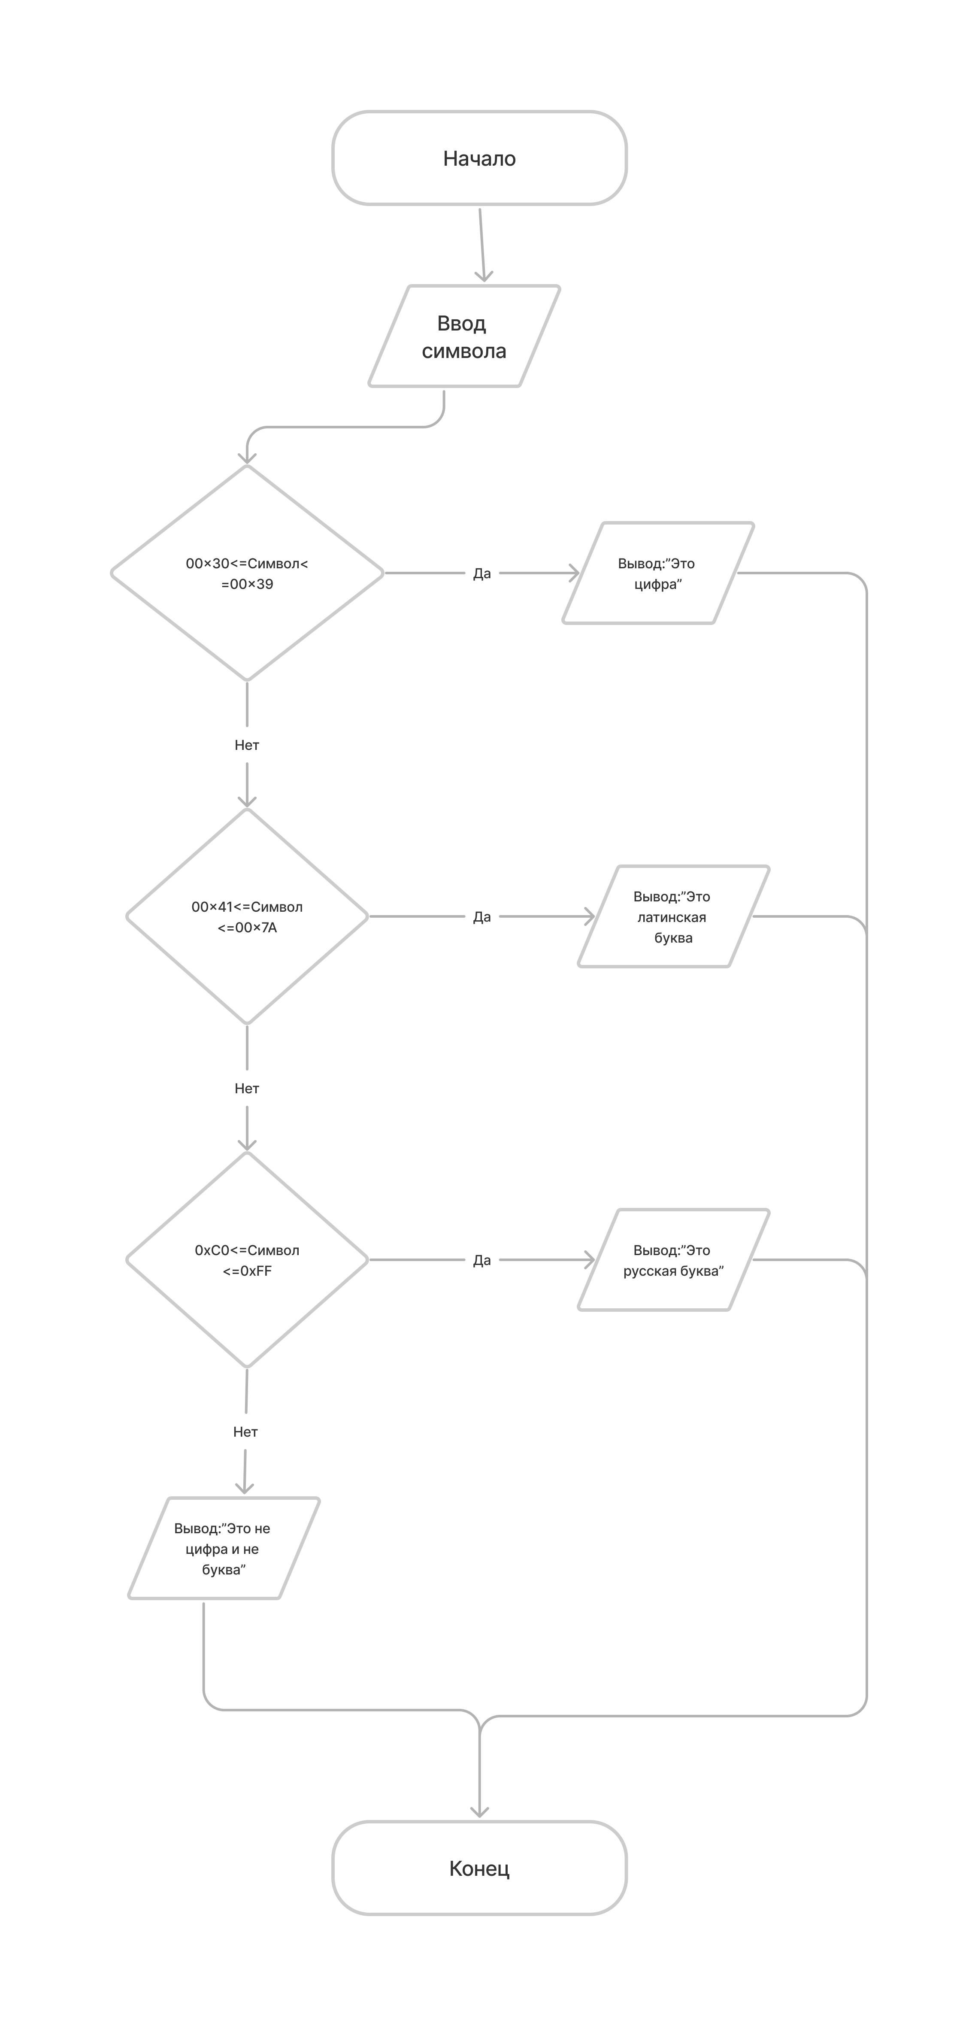

**Задание 5**

17) Определите разницу значений кодов в Windows-1251 первых пяти букв вашей фамилии в прописном и строчном написании.

- Словесно-формульное описание алгоритма:

1. Ввод символов верхнего и нижнего регистров.

2. Отнимаем от одного другое.

3. Вывод разницы

- Псевдокод:

НАЧАЛО

ВВОД символов верхнего и нижнего регистров

Отнимаем от одного другое

ВЫВОД разницы

КОНЕЦ

- Блок-схема алгоритма:

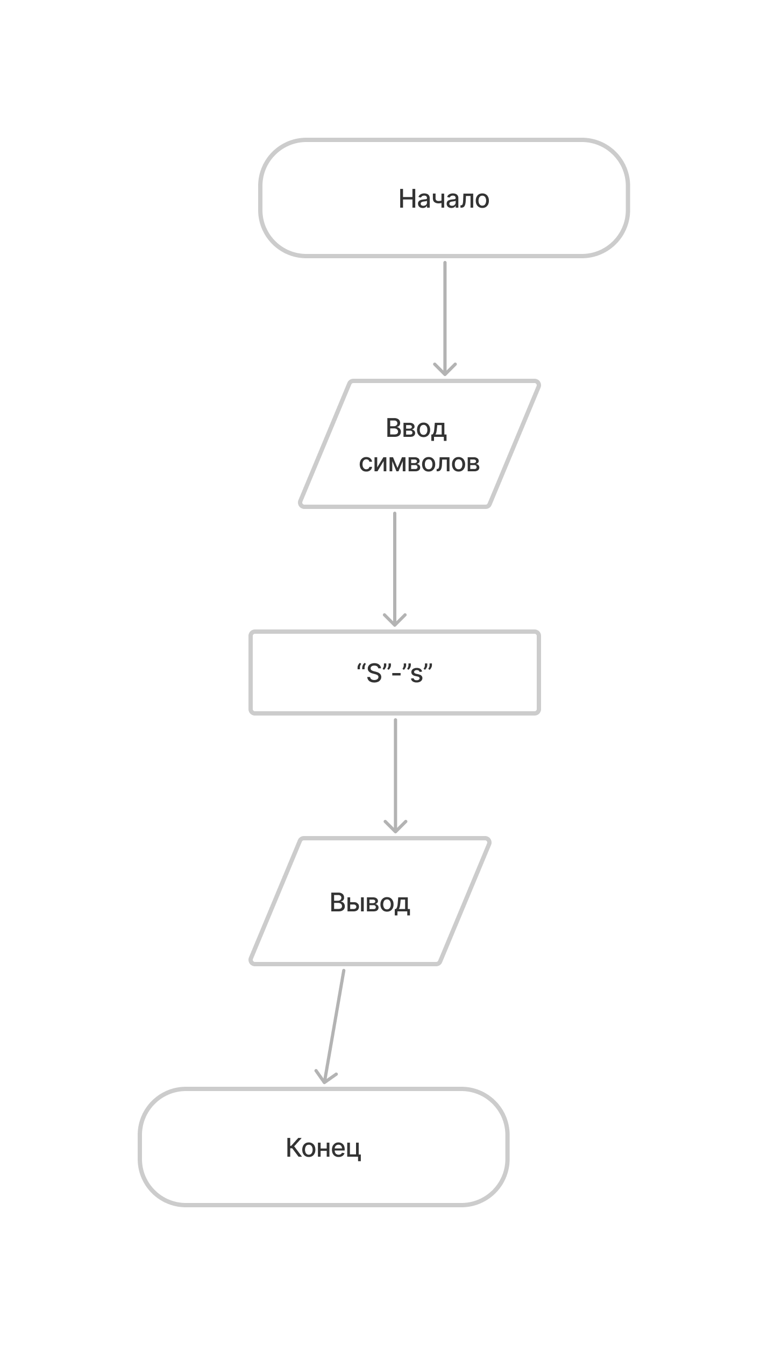

18) Опишите словесно алгоритм перевода прописной буквы в строчную для символов в кодировке Windows-1251.

- Словесно-формульное описание алгоритма:

1. Ввести символ.

2. Если символ прописной, то к коду символа прибавляем 32.

3. Если символ строчный, то от кода символа отнимаем 32.

4. Если п.3 и п.4 не выполняется, то вывести ”Это не буква”.

5. Конец.

- Псевдокод:

НАЧАЛО

ВВОД символа

ЕСЛИ символ прописной, ТО к коду символа прибавляем 32.

ЕСЛИ символ строчный, ТО от кода символа отнимаем 32.

ИНАЧЕ ВЫВОД “Это не буква”.

КОНЕЦ

- Блок-схема алгоритма: 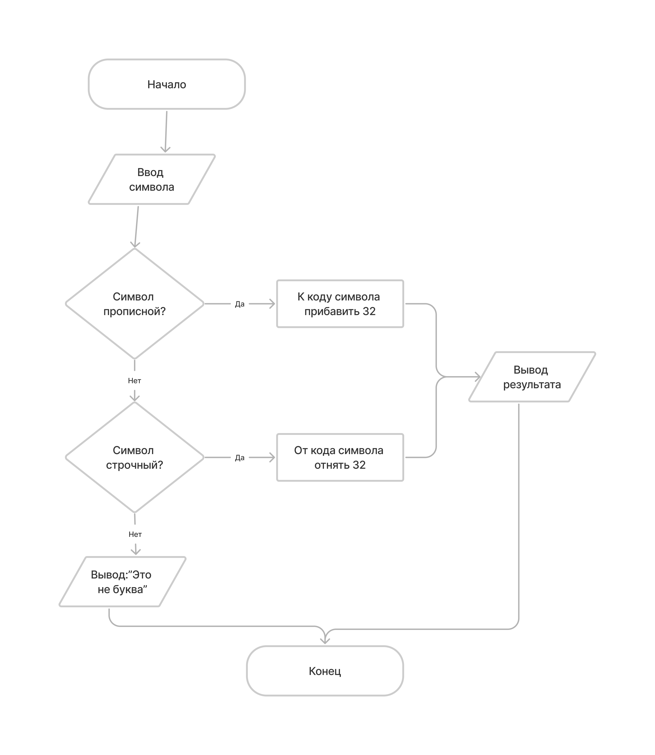

**Задание 6**

Задача. Составить алгоритм вывода названия дня недели по его порядковому  
номеру (1 – понедельник, 2 – вторник, 3 – среда, 4 – четверг, 5 – пятница, 6  
– суббота, 7 – воскресенье)..

- Словесно-формульный алгоритм:

1. Ввод порядкого номера

2. Присваивание названия дня недели каждому порядковому номеру

3. Если п.2 не выполняется,то вывести “ Неверно введен день недели”

4. Вывод названия дня недели

5. Конец.

- Псевдокод:

НАЧАЛО

ВВОД порядкового номера

ЕСЛИ порядковый номер x = 1 , ТО ВЫВОД “Понедельник ”

ИНАЧЕ

ЕСЛИ порядковый номер x = 2, ТО ВЫВОД “Вторник”

ИНАЧЕ

ЕСЛИ порядковый номер x = 3, ТО ВЫВОД “Среда ”

ИНАЧЕ

ЕСЛИ порядковый номер x = 4 , ТО ВЫВОД “Четверг ”

ИНАЧЕ

ЕСЛИ порядковый номер x = 5, ТО ВЫВОД “Пятница ”

ИНАЧЕ

ЕСЛИ порядковый номер x = 6, ТО ВЫВОД “Суббота ”

ИНАЧЕ

ЕСЛИ порядковый номер x = 7, ТО ВЫВОД “Воскресенье ”

ИНАЧЕ ВЫВОД “ Неверно введен день недели ”.

КОНЕЦ

- Блок-схема алгоритма:

